Пути движения детей по территории ОУ.
12Б
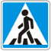
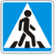
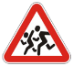
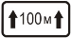
МБДОУ №14 “Искорка”
Школа №2
Зеленая зона
Здание, строение
Проезжая часть
Тротуар
Движения детей по территории ОУ
12А
Сарай
Мусор

ул. 70 лет Октября
Ограждение ОУ
Банк СГБ
16
ул. Кедрова
12
37А
16А

